Дмитрий Быков

«Он сложно смешон»

(Подготовлено на основе материала:
Быков Д.Л. Один // Эхо Москвы. 2017. 22 сентября.
URL: https://echo.msk.ru/programs/odin/2059138-echo/)

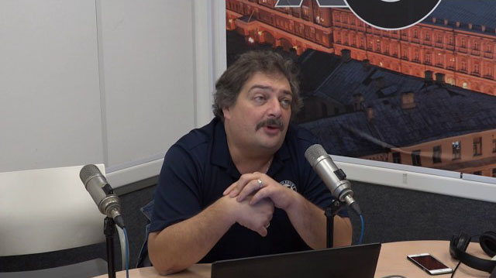

«В «Портрете на фоне мифа» Войнович дал самую точную характеристику позднему Солженицыну — сказал, что он стал просто смешон. Согласны ли вы с этим утверждением?»

Нет, он не просто смешон, он сложно смешон. Понимаете, Солженицын даже в своих неудачных текстах остается Солженицыным — крупным мыслителем, выдающимся художником. И вот кто умеет инициировать и на борьбу, и на жизнь. У него есть тексты поразительные по наивности, в частности «Двести лет вместе», но это наивность, а не злонамеренность. У него точно так же… Скажем, текст из «Литературной коллекции». Мне тут пришлось писать предисловие к «Смерти Вазир-Мухтара», и я прочел то, что Солженицын там пишет. Его придирки к Тынянову — большей частью идеологические — сущая ерунда, но все равно это интересно, потому что Солженицын интересен в любом виде и в любом состоянии. Так что Войнович его, конечно, просто без уважения описал и принизил. И по-моему, напрасно.

